OBTENCIÓN CERTIFICADO DE CAPACITACIÓN

Ingresar al link https://sence.gob.cl/; ícono Mi Perfil

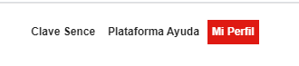

Se puede ingresar por dos vías, Clave Única o utilizar la clave SENCE si ya la tiene

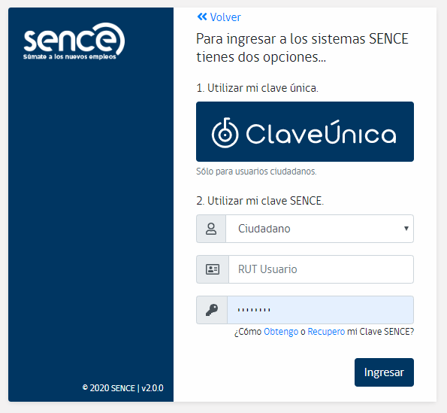
Buscar en Realizados

Según el curso realizado se busca el Certificado de Capacitación en “Ver Certificado”

